桃園市立大有國民中學109學年度第二學期第一次評量試卷
年 級 | 八年級 | 考 試  科 目 | 歷史科 |  |  | 命 題  範 圍 | 第四冊L1-L2 | 作 答  時 間 | 45分
班 級 |  | 姓 名 |  | 座 號 |  | 分 數
一、單選題（每題兩分，共六十八分）
- 清末，朝野人士面對外力的衝擊，提出不少意見。一日，小周在路上看到一張標語寫著：「驅逐韃虜，恢復中華，創建民國，平均地權。」請問：張貼此標語的應為下列何派人士？ (Ａ)革命派 (Ｂ)守舊派 (Ｃ)投降派 (Ｄ)立憲派。
- 民國初年，共產主義思想引入中國，請問：「中國共產黨」於何時創立？ (Ａ)民國10年 (Ｂ)民國11年 (Ｃ)民國12年 (Ｄ)民國13年。
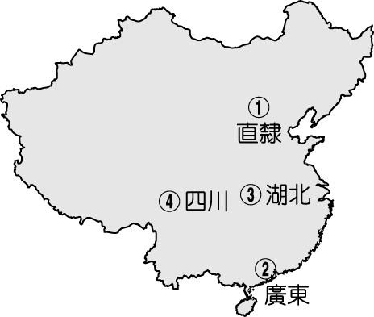
- 小亭假日參加旅行團來到中國某個省分旅遊，導遊介紹當地景點說：「這可是擊發革命第一聲槍聲的地點，第十一次革命獲得勝利，就在這個地方……。」請問：小亭旅遊的省分位於附圖中何處？(Ａ)① (Ｂ)② (Ｃ)③ (Ｄ)④。
- 日本在甲午戰爭中打敗中國，也證明了「明治維新」的成功。甲午戰爭中國戰敗，帶給中國的影響是什麼？ (Ａ)戊戌變法失敗 (Ｂ)臺灣開港通商 (Ｃ)立憲運動興起 (Ｄ)孫中山投身革命。
- 在五四運動以前，鼓吹西方文化的雜誌僅有數種，到五四運動以後，新出現的刊物竟高達百餘樣，全力宣揚各種新思想及文化。從這種成長中可以看出五四運動帶來什麼樣的改變？ (Ａ)新文化運動的影響擴大 (Ｂ)中國以「天朝」自居，驕傲自大 (Ｃ)仇視洋人，北京出現庚子拳亂 (Ｄ)推行自強運動，富國強兵。
- 受到五四運動影響，中國代表拒絕簽署第一次世界大戰後針對哪一國的和約？ (Ａ)德國 (Ｂ)日本 (Ｃ)法國 (Ｄ)英國。
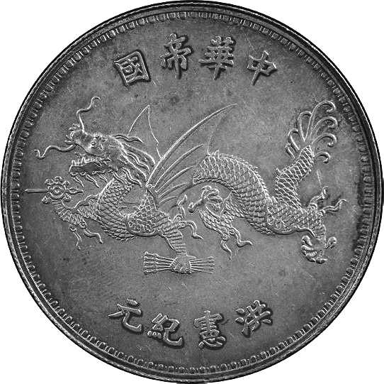
- 陳同學為了準備課堂報告在網站上搜尋到一張銀幣相片，如右圖。請你協助陳同學判斷，這個銀幣最有可能與下列哪位人物有關呢？(Ａ)孫中山 (Ｂ)袁世凱 (Ｃ)宋教仁 (Ｄ)梁啟超。
- 中華民國臨時政府成立後，成功結束影響中國兩千多年的君主政體，當時首任臨時大總統是誰？ (Ａ)溥儀 (Ｂ)孫中山 (Ｃ)袁世凱 (Ｄ)蔣中正。
- 下列是清末重大的革命團體與運動，依發生的先後順序排列，正確為何？(甲)興中會成立 (乙)同盟會成立 (丙)辛亥革命爆發 (丁)發動黃花岡之役 (Ａ)甲乙丙丁 (Ｂ)甲乙丁丙 (Ｃ)乙丙丁甲 (Ｄ)甲丁乙丙。
- 民初政局動盪不安，其原因來自下列何人缺乏維護共和體制的信念，推動擴充總統職權後，更想恢復帝制？ (Ａ)蔣中正 (Ｂ)孫中山 (Ｃ)袁世凱 (Ｄ)梁啟超。
- 中華民國曾被迫接受「二十一條要求」部分條款，後來決定將5月9日簽約日，訂為國恥紀念日，故稱「五九國恥」。請問：上述事件發生於何時？ (Ａ)民國4年 (Ｂ)民國6年 (Ｃ)民國8年 (Ｄ)民國10年。
- 在「舊傳統與新思潮」單元上完後，如果想了解更多當時的西方文化與新思潮，應優先查閱下列哪項刊物？ (Ａ)申報 (Ｂ)萬國公報 (Ｃ)點石齋畫報 (Ｄ)新青年雜誌。
- 政府將3月29日定為「青年節」，是要全國的青年效法黃花岡之役烈士的忠勇精神。請問：此役在何地爆發？ (Ａ)廣州 (Ｂ)南京 (Ｃ)北京 (Ｄ)天津。
- 孫中山說：「成立□□□於東京之日，吾始信革命大業，可及身而成矣，於是乃敢立定中華民國之名稱，而公布於黨員，使之各回本省，鼓吹革命主義，而傳布中華民國之思想焉？」請問：上文中□□□應為下列哪一個革命團體？ (Ａ)共進會 (Ｂ)同盟會 (Ｃ)華興會 (Ｄ)光復會。
- 清末國勢不振，袁世凱因能力出眾而得到編練新式軍隊的機會，進而掌握軍事權力後崛起，陸續擔任民國的臨時大總統、正式大總統。請問：袁世凱成為臨時大總統與其掌握軍事權力有何關係？ (Ａ)袁世凱利用武力逼迫溥儀退位 (Ｂ)袁世凱利用武力推翻中華帝國 (Ｃ)袁世凱利用武力逼迫孫中山讓位 (Ｄ)袁世凱利用武力護衛革命活動。
- 民國初年，「某雜誌」介紹西方文化，批評傳統，揭開「新文化運動」的序幕。請問：「某雜誌」於何時創刊？ (Ａ)民國2年 (Ｂ)民國3年 (Ｃ)民國4年 (Ｄ)民國5年。
- 民國初年「婦女解放」的呼聲高漲，下列並非當時情景？ (Ａ)已開始男女同校共學 (Ｂ)開始推行身體自主觀念 (Ｃ)強調「男女授受不親」傳統 (Ｄ)女性積極爭取參政權利。
- 以下是民國初年，某國向中華民國政府提出的要求：
1. 須承認我國與德國政府協定之德國在中國山東等地特權。
2. 必須聘用我國人民為政治、軍事和財政願問。
3. 允許與我國共管某些地區警察機關。
4. 承諾向我國購買所需武器總數一半或以上。
5. 允許我國人在中國辦醫院、教堂和學校。
請問：此國最有可能是下列何者呢？ (Ａ)美國 (Ｂ)法國 (Ｃ)英國 (Ｄ)日本。
- 袁世凱曾積極營造恢復帝制的輿論，順勢接受擁戴，宣布將何時訂為洪憲元年，改國號為中華帝國？ (Ａ)民國2年 (Ｂ)民國5年 (Ｃ)民國8年 (Ｄ)民國10年。
- 某書提及：「清廷想收回民間集資興建鐵路的權利，所以針對民間已投資者提出補償：在湖南、湖北，投資金額全數償還；在廣東，僅償還60％，其餘40％由政府股票支付；在四川，政府僅發給股票。這種處置引起四川士紳激憤，朝廷為控制騷亂，將部分湖北軍隊調往四川。」上述情況最可能為下列何者的發生提供了機會？ (Ａ)武昌起事 (Ｂ)自強運動 (Ｃ)戊戌政變 (Ｄ)義和團事變。
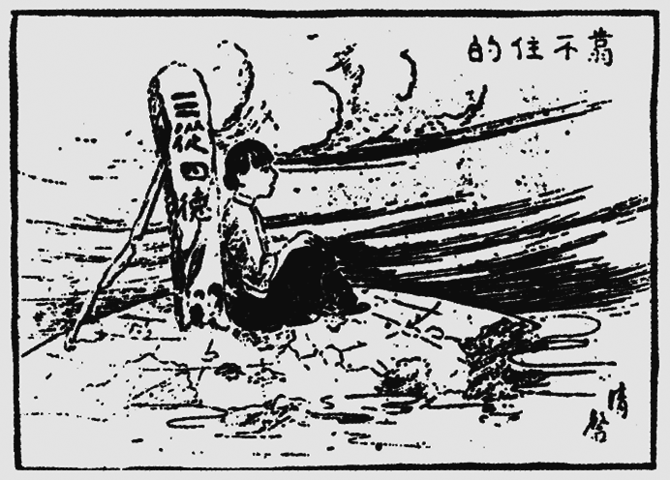
- 某人認為「中國文字，既難傳載新事新理，且為腐毒思想之巢窟，廢之誠不足惜。……當此過渡時期，唯有先廢漢字，且存漢語，而改用羅馬字母書之。」請問：這段言論，最有可能出現於下列哪一時代的中國呢？ (Ａ)1880年代 (Ｂ)1910年代 (Ｃ)1940年代 (Ｄ)1970年代。
- 右圖是一幅受到「某一時期」社會風氣影響所繪製的漫畫，請問：若從此篇漫畫內容來看，最有可能出現於何時的中國？(Ａ)西元17世紀初期 (Ｂ)西元18世紀初期 (Ｃ)西元19世紀初期 (Ｄ)西元20世紀初期。
- 中國有一位學者認為：「中國文化教育須從專制封閉擺盪到民主開放，因此在他擔任北京大學校長期間，鼓勵自由學風，廣納各種思想。」請問：上述學者應是下列何人？ (Ａ)魯迅 (Ｂ)胡適 (Ｃ)蔡元培 (Ｄ)陳獨秀。
- 某位歷史學者指出，在這場發生於歐洲的大戰中，英軍自中國招募了近10萬人，法軍則招募了4萬人，這些人多數是不識字的農民或貧民，也有少數知識分子。請問：這場大戰，最有可能爆發於下列哪個時期呢？ (Ａ)1810年代 (Ｂ)1850年代 (Ｃ)1910年代 (Ｄ)1950年代。
- 清末至民初，中國曾歷經多次涵蓋不同層面變法圖強。右表中關於各變法的層面分析，何者正確？(Ａ)甲 (Ｂ)乙 (Ｃ)丙 (Ｄ)丁。
- 民國初年，某家報社的報導如下：教育部順應各界呼籲，頒發命令要求首都學務局、各省教育廳、各地高等與師範學校，根據國語統一籌備會函，將新式標點符號頒行全國。請問：教育部頒布此令的主要目的，最有可能是下列何者？ (Ａ)更便利閱讀文言文 (Ｂ)使就讀小學者增加 (Ｃ)能更有利於推廣印刷術 (Ｄ)能避免斷句不同造成誤解。
- 中國現代史上某一位人物的介紹：「他主編《青年雜誌》發揮了深刻的影響。……」請問：這應該是指下列何人？ (Ａ)胡適 (Ｂ)魯迅 (Ｃ)蔡元培 (Ｄ)陳獨秀。
- 新文化運動期間，有人主張全盤西化。請問：在此種風氣下，如果當時市面上有下列四本書，哪一本較易受到全盤西化論者所接受？ (Ａ)《古代婦女美德》 (Ｂ)《民主主義在中國》 (Ｃ)《儒家文化思想精義》 (Ｄ)《中國傳統道德楷模》。
- 中國實施專制政體統治歷經二千多年，其開始和結束分別是哪一位皇帝在位時？ (Ａ)秦始皇、宣統皇帝 (Ｂ)漢武帝、宣統皇帝 (Ｃ)秦始皇、光緒皇帝 (Ｄ)唐太宗、光緒皇帝。
- 民國初年下列有關袁世凱的史實，按先後加以排列，其正確順序為何？(甲)平定二次革命 (乙)接受推戴為皇帝(丙)解散國會，廢止《臨時約法》(丁)脅迫國會選他為正式大總統 (Ａ)甲乙丙丁 (Ｂ)乙丙丁甲 (Ｃ)丙甲乙丁 (Ｄ)甲丁丙乙。
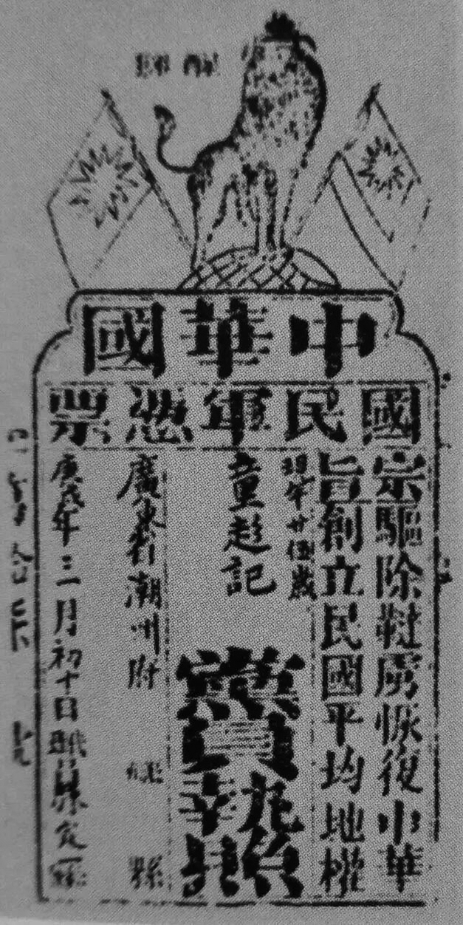
- 右圖是廣東省潮州府童趁記於庚戌年（1910）三月，加入中華國國民軍的憑票，是用來證明其黨員身分的執照。請判斷童趁記當時加入的組織，最有可能是下列何者？ (Ａ)興中會 (Ｂ)同盟會 (Ｃ) 保皇黨 (Ｄ)國民黨。
- 中國近代史上某一時期，曾有教授和大學生主張以口語化的新文學取代舊式古典文學。這樣的主張應出現於下列何時？ (Ａ)自強運動 (Ｂ)立憲運動 (Ｃ)新文化運動 (Ｄ)庚子後新政。
- 興中會是近代中國重要的革命團體，以振興中華，挽救危局為宗旨。請問：該組織成立於何處？ (Ａ)東京 (Ｂ)關島 (Ｃ)新加坡 (Ｄ)夏威夷。
- 「上海女子商業儲蓄銀行」由嚴淑和等幾位女性發起創辦，反映了近代上海金融業的客觀需求。當時這家銀行標榜著為女性服務，行員幾乎全是女性，在該間銀行開戶的客戶們也以女性為主。請問：上述銀行創辦時，中國社會最可能出現下列哪個景象？ (Ａ)街上男人都穿長袍馬褂 (Ｂ)知識分子念的書全部都是四書五經 (Ｃ)街上有電燈、汽車，家裡有電話 (Ｄ)漢人有錢人家的女兒一定要裹小腳。
二、題組（每一小題兩分，共三十二分）
題組一：兒童在20世紀初開始被視為完整個體，為此社會上開始出現一連串的改變。請問：
- 請問：上述言論與下列何人想法最為接近？ (Ａ)周作人 (Ｂ)康有為 (Ｃ)梁啟超 (Ｄ)劉銘傳。
- 請問：下列何者並非當時的改變之一？ (Ａ)出現兒童讀本專刊 (Ｂ)要求學習大人的規矩 (Ｃ) 尊重兒童的意志和自由 (Ｄ)嘗試透過科學方法研究兒童心理。
題組二：「五四運動」帶動了民族主義思潮和愛國情操，請問：
- 五四運動發生的主因為何？ (Ａ) 袁世凱專制稱帝 (Ｂ) 《馬關條約》割讓臺澎給日本 (Ｃ)巴黎和會將山東的特權交給日本 (Ｄ)國民政府承認日本在東北享有特權。
- 五四運動發生於何時？ (Ａ)民國8年 (Ｂ)民國9年 (Ｃ)民國10年 (Ｄ)民國11年。
- 五四運動時期，學生有何主張？ (Ａ)驅除韃虜，恢復中華 (Ｂ)外爭主權，內除國賊 (Ｃ)打倒軍閥，全國統一 (Ｄ)擁護皇室，君主立憲。

題組三：民國成立後，由於軍閥割據亂政，戰事依舊不斷發生。請問：
- 何人死後，政局動盪，形成軍閥割據的局面？ (Ａ)孫中山 (Ｂ)康有為 (Ｃ)袁世凱 (Ｄ)梁啟超。
- 下列何者是軍閥割據的時間？ (Ａ)民國6〜18年 (Ｂ)民國5〜17年 (Ｃ)民國4〜16年 (Ｄ)民國8〜20年。
- 下列何者是軍閥政治的特色？ (Ａ)兵連禍結，爭權奪利 (Ｂ)以百姓福祉為考量 (Ｃ)彼此間合作以求生存 (Ｄ)尋求國內各黨的幫助。
- 軍閥政治對中國近代的影響是什麼？ (Ａ)外國開始侵占中國領土 (Ｂ)我國主權因而開始喪失 (Ｃ)軍閥競爭刺激國家的進步 (Ｄ)國家政局不穩，各項建設難以展開。

題組四：請閱讀下列資料並回答問題：
假使有人問：「何以要擁護德先生和賽先生便不能不反對國粹和舊文學呢？」答案自然是：「因為國粹和舊文學是同德賽兩位先生反對的」。又問：「何以凡同德賽兩位先生反對的東西都該反對呢？」這問題可就不是幾句攏統簡單的話所能回答的了。據我個人的觀察，新思潮的根本意義只是一種新態度。這種新態度可叫做「評判的態度」。評判的態度，簡單說來，只是凡事要重新分別一個好與不好。⋯⋯請問：
- 文中所稱的「德先生」和「賽先生」，分別是哪個外國語詞的轉譯呢？ (A)博愛、民主 (B)自由、科學 (C)自由、博愛 (D)民主、科學。
- 除了「德先生」與「賽先生」以外，還有哪些是當時引進中國的西洋新思想？ 甲、共產主義；乙、兒童權利；丙、男女平等；丁、君主立憲 (A)甲乙丙 (B)甲乙丁 (C)甲丙丁 (D)乙丙丁
- 下列何者是這個時代應運而生的作品？ (A)四書集注 (B)幾何原本 (C)狂人日記 (D)夢溪筆談
- 上文刊載的背景，應為下列何者？ (A)立憲運動 (B)義和團扶清滅洋 (C)保路運動 (D)新文化運動

題組五：請閱讀下列資料並回答問題：
資料一：
大清皇帝統治大清帝國萬世一系，承永尊戴。君上神聖尊嚴不可侵犯。法律雖經議院議決而未奉詔令批准不能見諸實行。用人之權操之君上，而大臣輔弼之，議院不得干涉。
資料二：
中華民國之主權屬於國民全體。中華民國人民一律平等，無種族、階級、宗教之區別。中華民國以參議院、臨時大總統、國務院、法院行使其統治權。中華民國之立法權以參議院行之。
- 資料一與資料二分別企圖確立何種國家體制？甲、君主立憲；乙、總督專制；丙、一黨專政；丁、民主共和 (A)甲乙 (B)甲丙 (C)甲丁 (D)乙丙。
- 資料一與資料二分別承認何者為國家元首？ 甲、皇帝；乙、天皇；丙、國會議長；丁、臨時大總統 (A)甲乙 (B)甲丁 (C)乙丙 (D)丙丁。
- 資料一與資料二分別承認何者擁有政治實權？甲、天皇；乙、皇帝；丙、國會（內閣）；丁、臨時大總統 (A)甲丁 (B)丙丁 (C)甲乙 (D)乙丙。

